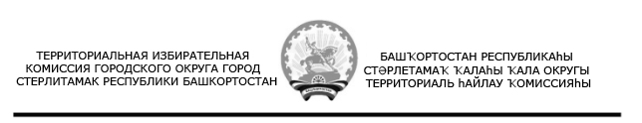Р е ш е н и е
14 апреля 2021 года № 172/971-4
г. Стерлитамак
О назначении членов участковой избирательной комиссии избирательного участка №3503 городского округа город Стерлитамак Республики Башкортостан с правом решающего голоса
В соответствии со статьями 22, 27 Федерального закона «Об основных гарантиях избирательных прав и права на участие в референдуме граждан Российской Федерации», статьей 29 Кодекса Республики Башкортостан о выборах, рассмотрев предложения о назначении в состав участковой избирательной комиссии, территориальная избирательная комиссия городского округа город Стерлитамак Республики Башкортостан, р е ш и л а:
1.Назначить членами участковой избирательной комиссии избирательного участка №3503 городского округа город Стерлитамак Республики Башкортостан:
1) Егорову Наталью Васильевну, 17 июня 1989 года рождения, образование высшее, инженера муниципального унитарного предприятия «Стерлитамакское троллейбусное управление», предложена для назначения собранием политической партией СПРАВЕДЛИВАЯ РОССИЯ в Республике Башкортостан;
2) Квашнину Наталью Борисовну, 4 апреля 1972 года рождения, образование высшее, начальника экономического отдела администрации городского округа город Стерлитамак Республики Башкортостан, муниципального служащего, предложена для назначения собранием избирателей по месту работы.
2.Опубликовать настоящее решение на сайте Центральной избирательной комиссии Республики Башкортостан.
3. Направить настоящее решение в участковую избирательную комиссию избирательного участка №3503 городского округа город Стерлитамак Республики Башкортостан.
4.Контроль за выполнением решения возложить на секретаря территориальной избирательной комиссии городского округа город Стерлитамак Республики Башкортостан Загуменникову Е.И.

Председатель Е. В. Сизов

Секретарь Е.И. Загуменникова

